作业二 实验报告

班级：自19G1 姓名：刘增鑫 学号：201930312004

一、实验目的

使用多文件项目实现王者荣耀五连绝世的输出，要求加入内联函数作为普通击打动作，普通函数作为技能释放。

二、实验内容

打开Visual Studio 2012,创建头文件skills.h,源文件skills.cpp和main.cpp

键入skills.h文件程序如下

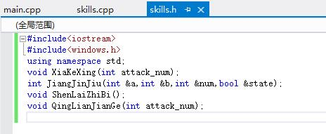

包含两个头文件，分别为#include<iostream>数据流输入/输出，#include<windows.h>windows平台头文件（用其实现光标的屏幕移动）。

声明四个技能函数，

void XiaKeXing(int attack_num);侠客行被动技能： 由键盘A键控制，单击一次即普通击打一次，使用inline内联函数进行击打计数并输出。

int JiangJinJiu(int &a,int &b,int &num,bool &state);将进酒技能： 由键盘W键控制，单击一次即进行一次位移，应用windows.h头文件及其内置函数实现光标的屏幕移动，有效移动次数为3次。

void ShenLaiZhiBi();神来之笔技能： 由键盘E键控制，单击一次即释放范围伤害。

void QingLianJianGe(int attack_num);青莲剑歌技能： 由键盘R键控制，当普通击打次数共4次时，使能，单击R键释放技能，同时将普通击打次数清零。

键入skills.cpp文件程序如下

头文件为#include"skills.h"

定义四个技能函数，

void XiaKeXing(int attack_num);侠客行被动技能： 定义1个整型形参attack_num，当其等于4时，输出Increase physical damage 30 and the duration is 5s

int JiangJinJiu(int &a,int &b,int &num,bool &state);将进酒技能： 为1个整型函数，定义3个整型变量和1个布尔型变量并都加上地址符号使实参随形参变化（若不加地址符号，实参X，Y，skill_number,skill_state不随形参a,b,num,state变化，一直是初值）。单击W键，输出You are at here,just before.(X，Y)并询问Where is your position? 输入位移坐标并显示You are at here,now.(X，Y)。接下来的四行程序为windows.h头文件下的内置函数，可实现光标位移操作（需要继续学习，目前没有掌握）。每进入函数一次，num自加1，用于判断是否已位移3次，若满3次，state由1变0并return到skill_state并使主函数中的判断条件为0即位移冷却。

void ShenLaiZhiBi();神来之笔技能： 单击E键，输出三行字符串结果

void QingLianJianGe(int attack_num);青莲剑歌技能： 技能使能后，单击R键，输出字符串Huge amounts of damage反之处于冷却状态，输出Wait for the cooling time

键入main.cpp文件程序如下

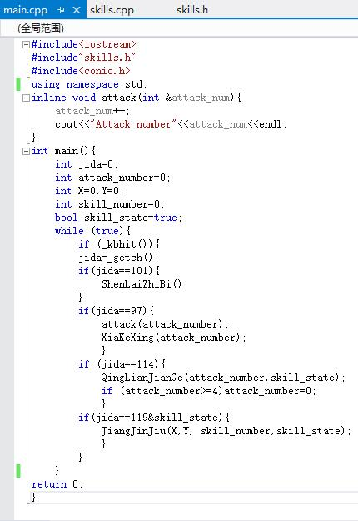

包含3个头文件，其中#include<conio.h>是控制台输入/输出，应用_kbhit()函数和_getch()函数可以将键盘操作作为if判断条件。

inline void attack(int &attack_num)为内联函数，运用地址符&，确保实参随形参变化。

Main函数定义6个实参变量，利用while()函数进行扫描，利用if()函数进行条件判断，选择进入不同的技能函数。其中，A键的ASCII码是97，E键的ASCII码是101，R键的ASCII码是114，W键的ASCII码是119（此处，均使用的是小写字母的ASCII码）。

产生结果如下

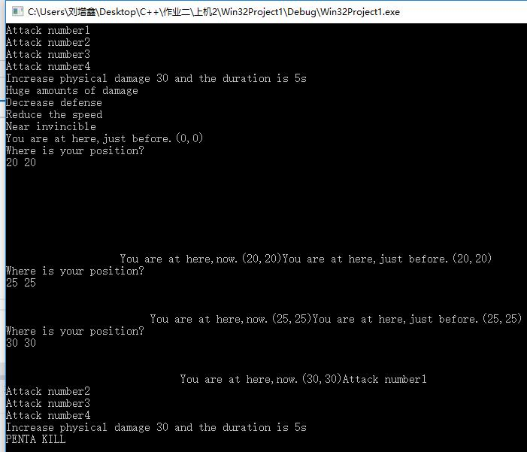

三、实验总结

本次作业二有如下收获

1. 多文件程序主要是指一个程序中至少包括两个文件，如.h文件和.cpp文件。本次作业中，将声明放在函数名.h文件，定义放在函数名.cpp文件，在main.cpp文件中调用该函数并加上#include"函数名.h"

2. 如果一个程序包括多个源文件程序，则需要建立一个项目文件，在这个项目文件中包含多个文件。

3.getline(cin,hero)函数功能是得到输入的字符串赋给hero,需要头文件#include<string>

4.inline void attack(int &attack_num)函数功能是定义普通击打动作，每输入一次，自加一

5.内联函数在第一次被调用之前要进行完整的定义，否则编译器无法知道应该用什么函数体代替。

6.使用内联函数代替#define，消除宏定义的的不安全性。

7.在声明函数时，指定默认值的参数要求出现在不指定默认值的参数右边，实参与形参在赋值的过程中，指定默认值的参数要放在形参表列中的最右边。

8.void函数名的函数的返回值类型为NULL，所以要有返回值要用int型函数返回整数数据。

9.在调试程序的过程中借助/*和*/符号对无关程序进行注释，以缩小调试范围，明确修改目标。

10.int函数类型的主函数main()要求return 0;

11.bool函数类型的返回值为0或1，必须有return值。

12.cin>>X>>Y;程序中，不能在Y后面加>>endl；若输入1，2 enter,则X=1，Y=2

13.cout<<X<<Y<<endl;程序中，一般要加上endl便于换行；输出1，2 即X=1，Y=2

14.主函数中对普通函数的调用，参数表规格要一致，cpp文件与h文件的函数头也要一致，一部分有地址符，一部分没有地址符就会报错。